Kategorie: horní končetiny – záda – břicho, kyčle – dolní končetiny
Kategorie: horní končetiny – záda – břicho, kyčle – dolní končetiny
Kategorie: horní končetiny – záda – břicho, kyčle – dolní končetiny
Kategorie: horní končetiny – záda – břicho, kyčle – dolní končetiny
Kategorie: horní končetiny – záda – břicho, kyčle – dolní končetiny
24. Natahovače kyčle a ohybače kolena
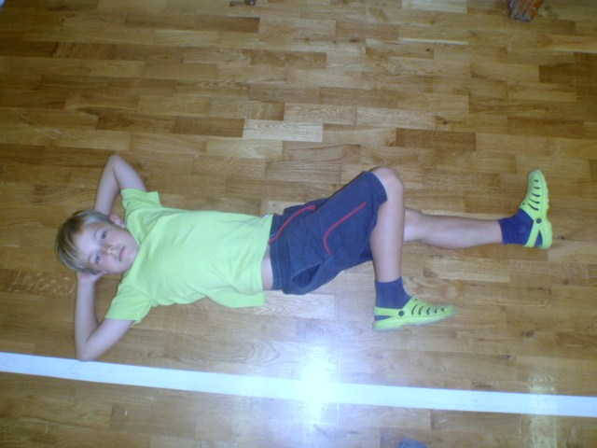

Popis cviku: Levou nohu přitlačujeme v koleni k podložce, koleno pravé nohy přitlačujeme ke kolenu levé nohy, lopatky se dotýkají podložky.

Doporučená aplikace pro předškolní věk:
2x opakování po 7“ levá strana
2x opakování po 7“ pravá noha

